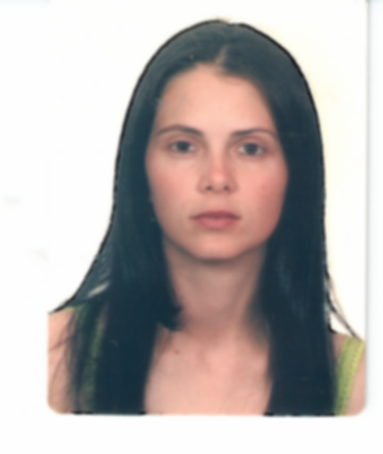
Liege Prockt Lopes
liegeprockt@yahoo.com.br
(51)9937-9440 vivo / (51) 9303-3823 Claro

Av. Salgado Filho nº 1181 – Charqueadas RS

RESUMO DAS QUALIFICAÇÕES PROFISSIONAIS

Profissional com postura pró-ativa, grande experiência nos departamentos; Administrativo, Recursos Humanos e Comercial. Possuo habilidade com múltiplas tarefas, análises e conciliações de relatórios, trabalhos individuais ou em grupos, diversos sistemas integrados.

FORMAÇÃO

Ensino Fundamental: E. M. de 1º Grau Dr. Roberto Cardoso
Ensino Médio: Instituto de Educação Estadual Marechal Rondon

CURSOS PROFISSIONALIZANTES

- Curso Técnico em Informática: Instituto Educacional Professor Alcides Conter – Concluído 03/2005
- Orientação Para Crédito: Sebrae/RS – Concluído 2005
- Manutenção e Configuração de computadores e Redes Microsoft – Concluído 09/2009

EXPERIÊNCIAS PROFISSIONAIS

04/10/2013 à 05/08/2014–Traçado Construções e Serviços Ltda (Grupo Andreetta, a serviço da CMPC Celulose Riograndense, Obra Projeto Guaíba 2) www.andreetta.com.br Analista de RH: controle de efetivo diário, controle de faltas e atestados, soma de cartão ponto via sistema TOTVS, arquivos de documentos de funcionários, admissões e demissões.

- 11/2009 à 06/2013 - Lojas Ramé -: Caixa Operadora/Vendedora recebimento de carnês, análise de crédito, notas de transferência entre filiais, fechamento da movimentação do caixa, depósitos bancários e envio das movimentações do caixa via malote para matriz, controle de estoque, vendas, relatórios gerenciais, entre outras. Contato: (51)3651-4804/Priscila Ramé.

- 09/2008 á 07/2009 - Verde Card Administradora de Cartões de Crédito S/A (bandeira Lojas Quero-Quero) www.verdecard.com.br - Promotora de Vendas: afiliações de estabelecimentos comerciais para vendas com o Cartão Quero-Quero, relatórios mensais/gerenciais, eventos promocionais visando a prospecção de clientes.

- 03/2008 à 09/2008 - Cia Semeato de Aços www.semeato.com.br - Auxiliar Administrativo: relatório de manutenção de máquinas, relatório de resíduos industriais, relatório de compras, arquivos, agendamento de visitas na empresa, envio de e-mails. Secretária CIPA: administração das atas das reuniões.

- 03/2006 a 10/2007 - BR 290 Com. Ind. de Mad. Brasileiras Ltda www.cimab.com.br - Recepcionista/Telefonista: recepção de clientes, fornecedores, diretores, atendimento de telefone, auxílio na parte de faturamento e RH, digitação de correspondências.

- 03/2005 a 03/2006 - Lojas Fischer Ltda (atual Lojas Quero-Quero) - Caixa Operadora: recebimento de carnês, análise de crédito, controle de assistências técnicas, controle da planilha de venda de celulares, pedido de material de expediente, controle de transferência de mercadorias entre filiais, atendimento de telefone, fechamento da movimentação do caixa, envio da movimentação via malote para matriz.

- 03/2003 a 02/2005 - Banco do Brasil S/A www.bb.com.br – Estagiária: atendimento de telefone, auxílio de clientes nos terminais de auto-atendimento, remessa de documentos para microfilmagem via SISBB, digitação de correspondências, pedido de material de expediente via SIS BB, arquivos de documentos, montagem de cadastros rurais, auxilio nas atividades administrativas do Banco.
Março 2015

